Đề 1 (Đáp án 44/44)
Câu 1: Trang thiết bị mạng nào dùng để nối các mạng và kiểm soát được broadcast:
A.Hub
B.Ethernet switch
C.Router hoặc Switch sử dụng công nghệ Vlan
D.Bridge

Câu 2 :CSMA/CD là viết tắt của:
A.Collision Sense Multiple Access/ Collision Detection
B.Collision Sense Multiple Access/ Carrier Detection

C.Carrier Sense Multiple Access/ Collision Detection
D.Carrier Sense Multiple Access/ Collision Deterence

Câu 3: Một máy chủ DHCP cần cấp phát tự động và đầy đủ các thông số nào sau đây cho các máy tính trong mạng?
A.Địa chỉ IP, Subnet Mask, DNS Server

B.Địa chỉ IP, Subnet Mask, Default Gateway, DNS Server
C.Địa chỉ IP, Subnet Mask, Default Gateway, địa chỉ mạng
D.Địa chỉ IP, Subnet Mask, Default Gateway, địa chỉ quảng bá

Câu 4: Trong cấu trúc header của TCP segment có 6 cờ là

A.SYN, FIN, RESET, PUSH, URG, ACK
B.SYN, FIN, DAT, CON, URG, ACK
C.DAT, FIN, RESET, PUSH, URG, ACK
D.CON, SYN, FIN, RESET, PUSH, URG

Câu 5: Giao thức TCP có thể xử lý:
A. Các gói tin không theo thứ tự

B.Tất cả các phương án
- Các gói tin bị trùng lặp
- Gói tin bị mất

Câu 6: Trong TCP header, số thứ tự (sequence number) thể hiện điều gì?
A.Tổng số byte bên nhận đang mong đợi sẽ được nhận tiếp tục
B.Số thứ tự của segment được gửi
C.Tổng số byte được gửi

D.Số thứ tự của byte đầu tiên trong dữ liệu của segment

Câu 7: Dịch vụ DNS dùng để?
A.Gửi file dữ liệu
B.Cấp địa chỉ IP cho máy trạm

C.Phân giải giữa tên miền máy tính và địa chỉ IP
D.Gửi thư điện tử

Câu 8: Ứng dụng nào thuộc loại Client/Server:
A.Photoshop

B.WWW (world wide web)
C.Win-word
D.Chrome
Câu 9: Chuẩn nào dưới đây đặc tả về chuẩn kiến trúc mạng cục bộ cho Ethernet, bao gồm các chuẩn tầng vật lý và tầng con MAC:

A.IEEE802.3
B.Token Bus
C.IEEE802.2
D.Token Ring

Câu 10 : Trong số các cặp giao thức và cổng dịch vụ, cặp nào là đúng:
Chọn đáp án đúng nhất:
A.SMTP, TCP Port 110

B.FTP, TCP Port 21
C.HTTP, UDP Port 80
D.Telnet, UDP Port 23

Câu 11: Giao thức nào sau đây được sử dụng để ánh xạ giữa địa chỉ IP và địa chỉ MAC
A.DHCP
B.RIP

C.ARP
D.OSPF

Câu 12 : Ưu điểm của UDP so với TCP là gì?
A.UDP hỗ trợ cơ chế đồng bộ để đảm bảo không làm tràn ngập thông tin ở máy nhận

B.UDP sử dụng ít tài nguyên máy tính hơn vì không phải duy trì trạng thái nối kết
C.UDP đảm bảo cho việc truyền tin cậy
D.UDP đảm bảo các gói tin đơn lẻ được gửi đến đích đúng thứ tự

Câu 13: RTT (Round Trip Time) là:

A.Thời gian để gửi một gói nhỏ đi từ client đến server và quay lại
B.Thời gian để gửi một gói nhỏ đi từ client đến server
C.Thời gian truyền file
D.Thời gian khởi tạo kết nối TCP

Câu 14: Trong cơ sở dữ liệu của DNS, kiểu mẫu tin nào cho phép khai báo name server của miền (domain).
A.Kiểu MX

B.Kiểu NS
C.Kiểu CNAME
D.Kiểu A

Câu 15: Các protocol TCP và UDP hoạt động ở tầng nào trong các tầng sau đây:
A.Presentation
B.Network

C.Transport
D.Application

Câu 16: Các câu nào sau đây là cách viết rút gọn của địa chỉ IPv6: 2001:0000:0000:0000:05C1:0000:0000:0001
Chọn đáp án chính xác nhất:
A. 2001::5C1:0:0:1
B . 2001:0:0:0:5C1::1
- 2001::5C1::1
- 2001:0:0:0:5C1:0:0:1
A.A, B, C
B.A, C, D

C.A, B, D
D.B, C, D

Câu 17 :
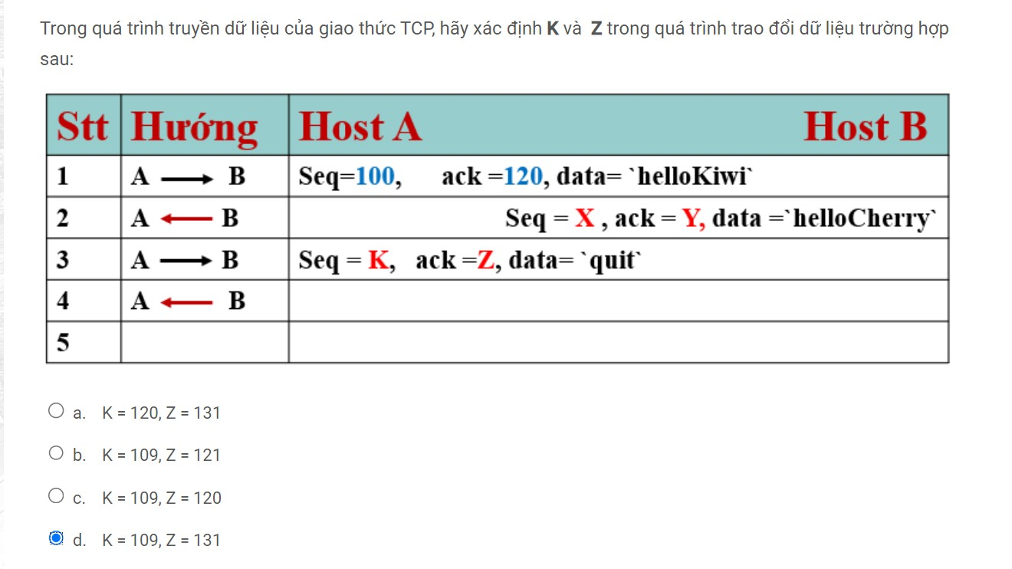
Seq : là số thứ tự đầu tiên trong chuối. ack: là số thứ tiếp theo sẵn sàn nhận. A-> B : Seq =100( số điều tiên trong chuỗi là 100) , ack=120 (A sẳn sàn nhận từ 120), data=9 kí tự (100->108).
B->A : Seq = X = 120 (do A sẳn sàn nhận từ 120) , ack=Y=109 (do B nhận đến
108 nên sẳn sàn nhận 109). Data=11 kí tự (120-130).
A->B : Seq = K = 109 (Do B nhận đến 108) , ack =Z =131 (do A đã nhận đến
130 nên sẳn sàn nhận 131)

Câu 18 : Giả sử thực thể TCP A cần gửi 1500 byte cho thực thể giao vận B. Gói thứ nhất chứa 1000 byte dữ liệu, trường Sequence Number của gói này là 100. Trường Sequence Number của gói thứ hai sẽ là:

A.1100
B.501
C.1101
D.500
A->B : Sep=100 ; ack = ? ; data=1000 (100->1099).
A-> B: Sep 1100 ; ack = ? ; data = 500 (1100 -> 1599).
Câu 19: Sau khi thực thể TCP gửi đi gói SYN segment với trường Sequence Number = 100, nó nhận được gói ACKSYN với truờng Sequence Number = 200. Trường Acknowledgment Number của gói ACKSYN này sẽ là:
A.200

B.101
C.201
D.100
A->B : Seq =100 ; ack = ? ; gói SYN là một byte (số thứ tự 100).
B->A; Seq = ? ; ack = 101 (do đã nhận gói tin SYN ở số thứ tự 100); ACKSYN Câu 20: Giao thức giao vận chạy phía trên IP mà không cần thiết lập kết nối trước khi truyền là:

A.HTTP
B.TCP
C.FTP

D.UDP
Câu 21: Trước khi truyền tin, máy trạm phải được xác định bởi: - Chọn câu trả lời chính xác nhất:

A.Một địa chỉ IP hoặc một tên miền
B.Máy chủ tên miền
C.Vị trí vật lý của máy trạm
D.Một dãy địa chỉ IP
Câu 22: Những dịch vụ nào sử dụng UDP?
Chọn đáp án chính xác nhất:
A.DHCP, SMTP
B.SMTP, FTP
C.DHCP, SMTP, FTP

D.DHCP, SNMP, TFTP
Câu 23: Khi thực thể TCP gửi một gói SYNACK segment với trường Acknowledgement Number = 100, điều này có nghĩa là:
A.Byte dữ liệu đầu tiên trong dòng dữ liệu sẽ gửi đi có số thứ tự là 100
B.Gói dữ liệu nó gửi đi bắt đầu bằng byte thứ 100 trong dòng dữ liệu

C.Nó hy vọng nhận được dữ liệu bắt đầu bằng byte có số thứ tự 100
D.Nó sẽ gửi từ byte thứ 100
Câu 24 : Đặc điểm nào sau đây KHÔNG phải của chuyển mạch gói?
- Chọn câu trả lời chính xác nhất:

A.Cần thiết lặp cuộc gọi
B.Tiết kiểm thời gian hơn trong trường hợp gửi trọn vẹn dữ liệu cỡ lớn
C.Chia sẻ tài nguyên
D.Sử dụng phổ biến trên Internet
Câu 25: Địa chỉ tiến trình là TSAP (Transport Service Access Point), được sử dụng trong mạng Internet là:
A.Mac address
B.IP address

C.Port
D.TCP/UDP
Câu 26: Checksum trong gói dữ liệu UDP có độ dài:
A.128 bit
B.32 bit

C.16 bit
D.64 bit

Câu 27,28: Lệnh Tracert dùng để:

A.Xác định đường đi của các gói tin từ nguồn đến đích (qua các nút mạng nào)
B.Phân tích gói tin nhằm giải quyết một vấn đề cụ thể của mạng
C.Biết trạng thái cấu hình TCP/IP của máy tính (cấu hình về các card mạng)
D.Kiểm tra lỗi mạng
Câu 29: Giao thức nào không được sử dụng trong hệ thống thư điện tử?
A.IMAP
B.POP3
C.SMTP
D.SNMP

Câu 30 : Trong mô hình TCP/IP, lớp application sẽ ngầm định được hiểu là gồm các lớp nào của mô hình OSI?
A.Application, Transport, network
B.Network, Data link , Physical
C.Network, Data link, Transport

D.Application, Presentation, Session
Câu 31 : UDP checksum dùng để làm gì? Chọn đáp án chính xác nhất:
A.Kiểm tra thứ tự của các gói dữ liệu bên trong

B.Kiểm tra lỗi trong gói dữ liệu tại bên trong
C.Kích thước của gói dữ liệu
D.Lưu địa chỉ IP nguồn và đích
Câu 32 : Giả sử có một bản ghi của dịch vụ DNS là (alphA.com, 123.4.5.7, NS). Chọn câu trả lời đúng:
A.Tất cả đều sai

B.123.4.5.7 là địa chỉ IP của máy alphA.com

C.alphA.com là một tên miền, không phải là một máy
D.123.4.5.7 là địa chỉ IP của máy phục vụ thư (mail server) có tên miền là google.com

Câu 33: TCP socket được xác định bởi một bộ 4 thông tin nào sau đây:
A.Địa chỉ IP nguồn, địa chỉ IP đích. MAC nguồn, MAC đích
B.Giao thức nguồn, giao thức đích, MAC nguồn, MAC đích

C.Địa chỉ IP nguồn, số port nguồn, địa chỉ IP đích, số port đích
D.Địa chỉ IP nguồn, giao thức nguồn, địa chỉ IP đích, giao thức đích

Câu 34 : TCP port mặc định được sử dụng cho FTP server có giá trị là bao nhiêu:
A.80 và 8080
B.8080 và 1080

C.20 và 21
D.110 và 80

câu 35 : Trong Linux, lệnh nào sau đây dùng để xem địa chỉ card mạng?
A.ls –l
B.show net

C.ifconfig
D.ipconfig
Câu 36 : Địa chỉ nào dưới đây là địa chỉ tầng 2 (địa chỉ MAC):
A.192.201.63.251

B.00-00-12-34-FE-AA
C.0000.1234.FEG
D.19-22-01-63-25
câu 37 : Thứ tự các tầng từ cao đến thấp trong mô hình TCP/IP:

A.Application, Transport, Internet, Network Access
B.Application, Internet, Transport, Network Access
C.Transport, Internet, Application, Network Access D.Application, Network Access, Transport, Internet
câu 38 : Địa chỉ được sử dụng trong tầng Transport, Network , Data Link của mô hình OSI lần lượt có thứ tự là?
A.Port, MAC, IP
B.IP, Port, MAC

C.Port, IP, MAC
D.IP , MAC, Port
Câu 39: CSMA/CD là kiểu truy cập nào trong các kiểu sau đây:
A.Phân chia kênh truyền (channel partitioning)
B.Lần lượt (taking turn)
C.Tất cả đều sai

D.Truy cập ngẫu nhiên (random access
Câu 40 : Ba byte đầu tiên của địa chỉ MAC cho biết thông tin gì:
A.Tất cả các câu đều sai
B.Số hiệu phiên bản của card mạng

C.Tên nhà sản xuất card mạng (NIC)
D.Vùng địa lý của card mạng
Câu 41 : Khi nhận được một segment có cờ FIN, TCP sẽ gửi lại một gói tin phản hồi có cờ nào sau đây để xác nhận ngắt kết nối?
A.FIN
B.RST

C.SYN D.ACK
câu 42 :
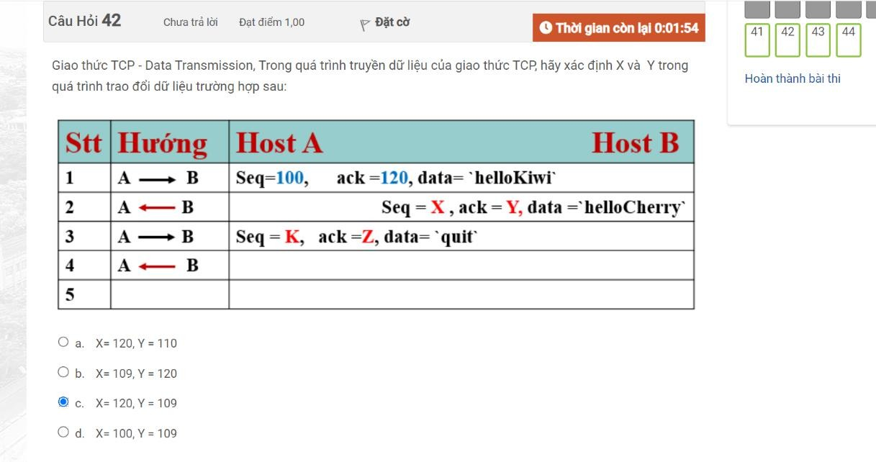

Câu 43 : Đâu là biểu diễn dạng rút gọn của địa chỉ IPv6: 2001:0F68:0000:0000:0000:0000:1986:69AF
- Chọn đáp án chính xác nhất?
- 2001:F68:0:0:0:0:1986:69AF
- 2001:F68::1986:69AF
A.A
B.B
C.Cả hai biểu diễn trên đều sai
D.Cả hai biểu diễn trên đều đúng

Câu 44 : RTT (Round Trip Time) là:

A.Thời gian để gửi một gói nhỏ đi từ client đến server và quay lại
B.Thời gian để gửi một gói nhỏ đi từ client đến server
C.Thời gian khởi tạo kết nối TCP
D.Thời gian truyền file

Đề 2 (50/50)

Câu 1: Địa chỉ mạng NetID: 192.168.20.32/27 có dãy địa chỉ máy HostIDs sử dụng (khả dụng) tương ứng là:

A.Từ 192.168.20.33 đến 192.168.20.62
B.Từ 192.168.20.33 đến 192.168.20.63
C.Từ 192.168.20.32 đến 192.168.20.64
D.Từ 192.168.20.32 đến 192.168.20.62
Có 5 bit phần host (0->31) ; 0 là địa chỉ mạng , 31 là địa chỉ quảng bá => host còn 1-> 30.
Câu 2: Trong mô hình OSI, đâu là mối quan hệ của một tầng (N) đối với tầng bên trên nó (N+1):
A.Tầng N không có tác động gì lên tầng N+1
B.Tầng N+1 bổ sung một phần đầu vào thông tin nhận được từ tầng N
C.Tầng N vận dụng các dịch vụ do tầng N+1 cung cấp

D.Tầng N cung cấp các dịch vụ cho tầng N+1
Câu 3: Để truyền tải dữ liệu số bằng tin hiệu tuần tự hoặc tín hiệu số, hệ thống mạng sử dụng phương pháp nào?
A.Biến độ biên độ
B.Biến độ tần số
C.Biến điệu pha

D.Tất cả các đáp án đều đúng
Câu 4: Giao thức IP là giao thức hoạt động ở tầng nào trong mô hình OSI ?
A.Datalink Layer (tầng liên kết dữ liệu)
B.Physical Layer (tầng vật lý)
C.Transport Layer (tầng vận chuyển)

D.Network Layer (tầng mạng)
Câu 5: Thiết bị nào sau đây không phải là thiết bị đầu cuối (host)? Chọn câu trả lời chính xác nhất:

A.Thiết bị phát wifi (modem Wifi)
B.Laptop
C.Máy tính cá nhân (PC)
D.Điện thoại thông minh (Smartphone)
Câu 6: Địa chỉ lớp nào cho phép mượn 15 bits để chia subnets:
A.Lớp B
B.Không câu nào đúng
C.Lớp C

D.Lớp A
Câu 7: Chọn phát biểu đúng?
A.10Base-2 sử dụng cáp đồng trục có độ dài tối đa 400m, tốc độ truyền 10Mb/s (185m)

B.1000Base-T sử dụng cáp xoắn cặp có độ dài tối đa 100m, tốc độ truyền 1000Mb/s
C.1000Base-SX sử dụng cáp quang có độ dài tối đa 450m, tốc độ truyền 100Mb/s (220m)
D.100Base-TX sử dụng cáp xoắn cặp có độ dài tối đa 100m, tốc độ truyền 10Mb/s.

Câu 8: Địa chỉ IPv6 gồm bao nhiêu bit?
A.254
B.64

C.128
D.48
câu 9: Địa chỉ nào là broadcast của lớp 2
A.AAA.BBB.CCC.EEE

B.FFFF.FFFF.FFFF (MAC)
C.255.255.255.255 D.111.111.222.222
Câu 10: Tầng liên kết dữ liệu sử dụng những bộ phát hiện lỗi (Error-Detecting Codes) nào kiểm lỗi khung truyền dữ liệu?
A.Kiểm tra chẵn lẻ (Parity check)
B.Kiểm tra thêm theo chiều dọc (Longitudinal reduncy check)
C.Kiểm tra phần dư tuần hoàn (Cyclic redundancy check)

D.Tất cả các đáp án đều đúng

Câu 11: Địa chỉ mạng nào là địa chỉ riêng (private address) dùng trong các mạng nội bộ.

A.192.168.10.0
B.211.39.87.0
C.191.123.59.0 D.174.236.35.0
Câu 12: Địa chỉ IPv4 gồm bao nhiêu bit:
A.48
B.64

C.32
D.128

Câu 13: Trong mạng sử dụng giao thức TCP/IP (không có router) các máy tính có thể trao đổi dữ liệu với nhau khi:
A.Các máy có địa chỉ IP khác nhau và địa chỉ mạng (NetID) khác nhau
B.Các máy có địa chỉ IP giống nhau

C.Các máy có địa chỉ IP khác nhau và địa chỉ mạng (NetID) giống nhau
D.Các máy có địa chỉ IP khác nhau

Câu 14: Một mạng lớp B cần chia thành 254 mạng con sử dụng Subnet mask nào sau đây:
A.255.255.192.0
B.255.255.255.224
C.255.255.0.255

D.255.255.255.0
=> cần mượn 8 bit. Mạng B có 16 bit netmask + 8 bit subnet.
Câu 15 : Các trạm hoạt động trong một mạng vừa như máy phục vụ (server), vừa như máy khách (client) có thể tìm thấy trong mạng nào?
- Chọn câu trả lời chính xác nhất:

A.Peer-to-Peer
B.Client/Server
C.Ethernet
D.Lan

Câu 16:
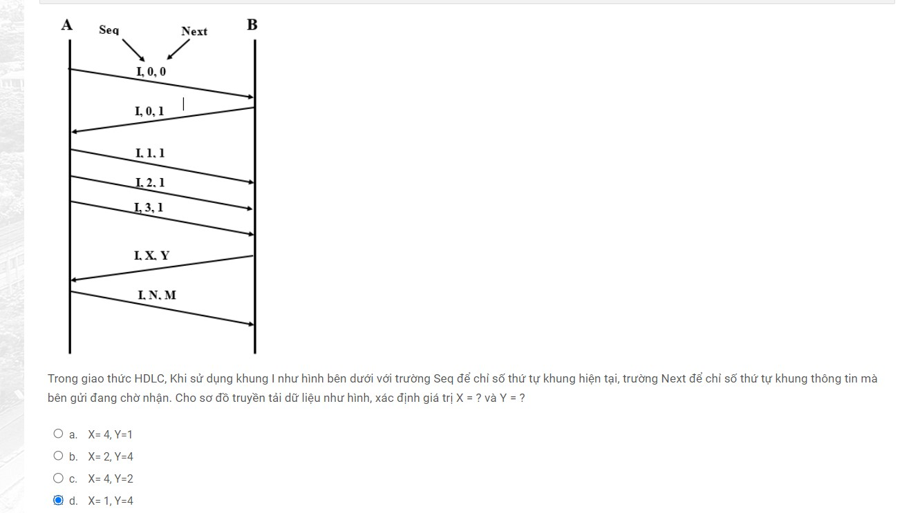

Câu 17: Protocol nào được sử dụng cho Internet: ?
A.Netbeui
B.IPX/SPX

C.TCP/IP
D.DLC
Câu 18: Tầng liên kết dữ liệu sử dụng các phương pháp định khung dữ liệu nào?
A.Đếm ký tự (Character count)

B.Tất cả các đáp án đều đúng
C.Sử dụng các bytes làm cờ hiệu và các bytes độn (Flag byte with byte stuffing) D.Sử dụng cờ bắt đầu và kết thúc khung cùng với các bit độn (Starting and ending flags with bit stuffing)

Câu 19: Địa chỉ broadcast address nào đại diện cho địa chỉ mạng Class C 192.168.32.0 với subnet default?
A.192.168.32.0
B.192.168.0.255
C.92.168.32.254

D.192.168.32.255
Câu 20: Một mạng con lớp C mượn 5 bit để chia Subnet thì SubnetMask sẽ là:
A.255.255.255.224
B.255.255.255.128
C.255.255.255.192

D.255.255.255.248
=> mạng C có 24 bit netmask + 5 bit subnet.
Câu 21: Cho địa chỉ IP: 200.20.2.39/28. Cho biết địa chỉ mạng của địa chỉ IP này:
A.200.20.2.16
B.200.20.2.0

C.200.20.2.32
D.200.20.2.39 => 4 bit phần host -> (1..14) . lấy 39 trừ (1..14) . đ/c mạng nằm trong khoảng đó.
Địa chỉ quảng bá thì cộng (1..14).
Câu 22: Khi dữ liệu di chuyển từ cao xuống thấp hơn (top-down) thì các phần đầu (header) sẽ được?
A.Loại bỏ dần
B.Sắp xếp dần
C.Thay đổi vị trí

D.Thêm vào dần
Câu 23: Lệnh nào cho biết địa chỉ IP của máy tính?
A.ping
B.tracert
C.nslookup

D.ipconfig /all

Câu 24: Để phát hiện lỗi trong gói tin, người ta sử dụng kỹ thuật:
A.Số thứ tự (sequence number)

B.Checksum
C.Số thứ tự ghi nhận (acknowledgement number)
D.Bộ định thời (timer)

Câu 25: Cho địa chỉ mạng 198.128.32.0, thực hiện chia mạng con (subnet). Biết rằng trên mỗi subnet có 35 host. Subnet mask nào dành cho mạng con này?
A.255.255.255.64

B.255.255.255.192
C.255.255.254.0 D.255.255.255.0

Netmask 255.255.255.0 => 24bit netmask , 8bit host.
35 host => 6 bit (64 host) => còn 2 bit subnet => 24+2 bit subnetmask.

câu 26: Thông điệp ICMP được đặt trong gói dữ liệu:
A.TCP

B.IP
C.Không xác định
D.UDP
Câu 27 : Địa chỉ nào sau đây là địa chỉ broadcast của mạng lớp B là:
A.164.255.255.255
B.164.16.7.255
C.Tất cả đều sai

D.164.16.255.255
Lớp A là từ 1.0.0.1 đến 126.0.0.0. (24 bit phần host)
Lớp B là từ 128.1.0.0 đến 191.254.0.0.(16 bit phần host)
Lớp C là từ 192.0.1.0 đến 223.255.254.0 (8 bit phần host)
Câu 28 : Trong mạng máy tính dùng giao thức TCP/IP và Subnet Mask là 255.255.255.224 hãy xác định địa chỉ broadcast của mạng nếu biết rằng một máy tính trong mạng có địa chỉ là 192.168.100.1:
A.192.168.100.96

B.192.168.100.31
C.192.168.100.255
D.192.168.100.15
255.255.255.224 => 27 bit subnet mask. => 5bit host => 31
Ip = 192.168.100.000/00001 => 192.168.100.000/11111
Câu 29 : Có địa chỉ 200.23.16.0/27, giá trị 27 là:

A.Số bit trong phần hostID của địa chỉ

B.Số bit trong phần nhận dạng mạng NetworkID của địa chỉ
C.Số lượng mạng con
D.Số host trong mạng con
Câu 30: Có 1 hệ thống mạng máy tính đang hoạt động bình thường và có thể truy cập Internet. Sau khi cài đặt lại 1 PC, thấy PC này có thể liên lạc được với tất cả các máy trong mạng LAN và ping được đến địa chỉ Public 8.8.8.8, nhưng khi dùng trình duyệt Chrome để truy cập vào địa chỉ www.google.com hay các website khác thì thông báo lỗi không truy cập được.
Trình bày nguyên nhân sự cố và cách khắc phục?

A.Đặt sai DNS, Đặt lại DNS cho máy tính
B.Đặt sai NetMask, Đặt lại Netmask cho máy tính
C.Đặt sai Gateway, Đặt lại gateway cho máy tính
D.Đặt sai IP, Đặt lại IP cho máy tính
Câu 31: Các địa chỉ IP cùng mạng con với địa chỉ 188.172.10.100/28:
A.Từ 188.172.10.93 đến 188.172.10.126
B.Từ 188.172.10.81 đến 188.172.10.94

C.Từ 188.172.10.97 đến 188.172.10.110
D.Từ 188.172.10.65 đến 188.172.10.78
=> 28 bit subnet mask => 4 bit host => 14 địa chỉ (1..14) => dẫy 14 địa chỉ ip chứa ip 188.172.10.100.
Câu 32 : Cho địa chỉ IP 192.168.1.32/27. Dãy địa chỉ IP có thể gán cho máy tính là?
A.192.168.1.32 – 192.168.1.62 (31)

B.192.168.1.33 – 192.168.1.62 (30)
C.192.168.1.32 – 192.168.1.64 (33) D.192.168.1.33 – 192.168.1.63 (31)
27 bit netmask => 5 bit host . 32-2 = 30 địa chỉ ip
Câu 33: IPv6 có không gian địa chỉ bao nhiêu bit ?

A.128 bit
B.256 bit
C.64 bit D.32 bit
Câu 34: Công ty ABC có hai mạng LAN. LAN A sử dụng địa chỉ 172.18.0.0/16. LAN B sử dụng địa chỉ 192.168.10.0/24. Công ty muốn kết nối 2 mạng LAN đó với nhau thì sử dụng thiết bị nào?

A.Router
B.Switch
C.Hub/Repeater
D.Firewall

Câu 35 : Nếu lấy 1 địa chỉ lớp B để chia Subnet với Netmask là 255.255.248.0 thì có bao nhiêu Subnets có thể sử dụng được (useable subnets)? 248 = 11111000₍₂₎
A.48
B.64

C.32
D.248

Lớp B có 16 bit netmask . subnetmask 21 bit => mượn 5 bit làm subnet . => 32.

Câu 36: Địa chỉ IP nào sau đây không được dùng để nối kết trực tiếp trong mạng Internet (không tồn tại trong mạng internet)?

A.192.168.52.56
B.Tất cả đáp án (các IP đều không được nhìn thấy trong mạng Internet)
C.126.10.0.1
D.203.186.2.2

Câu 37: Giải pháp nào sau đây có thể giải quyết tình trạng khan hiếm địa chỉ IPv4

A.Tất cả các phương án trên
B.Chia mạng con (chia subnet)
C.Sử dụng IPv6
D.Sử dụng kỹ thuật Network Address Translation (NAT)

Câu 38: Thiết bị Router cho phép:
A.Định tuyến cho các packet, chia nhỏ các Collision Domain nhưng không chia nhỏ các Broadcast Domain
B.Kết nối nhiều máy tính lại với nhau

C.Liên kết nhiều mạng LAN lại với nhau, đồng thời ngăn không cho các packet thuộc loại broadcast đi qua nó và giúp định tuyến cho các packet D.Kéo dài 1 nhánh LAN thông qua việc khuyếch đại tín hiệu truyền đến nó

Câu 39: Trong địa chỉ IP 160.100.100.100/19. Network mượn bao nhiêu bit của Host làm subnet?
A.4

B.3
C 2
D 5

=> 160 thuộc mạng B => có 16bit netmask=> mượn 3 bit làm subnet .

Câu 40: Phần nào trong địa chỉ IP được router sử dụng khi tìm đường đi
A.Host address
B.FCS

C.Network address (địa chỉ mạng)
D.Router address (địa chỉ router)
Câu 41: Một địa chỉ mạng lớp A được chia thành 5 mạng con (subnet). Mặt nạ mạng (subnet mask) cần dùng:

A.255.224.0.0
B.255.240.0.0
C.255.248.0.0
D.255.252.0.0
Mạng A có 8bit netmask . 4<5<8 => mượn 3 bit làm subnet => subnet mask có 11bit => 255.(128+64+32).0.0
Câu 42: Trong mạng máy tính dùng giao thức TCP/IP và đều dùng Subnet Mask là 255.255.255.0 thì cặp máy tính nào sau đây liên thông (cùng địa chỉ mạng):

A.192.168.10.10 và 192.168.10.100
B.192.168.100.10 và 192.168.10.100
C.192.168.1.10 và 192.168.10.1
D.172.16.10.10 và 172.18.10.10
Phần network phải giống . subnet mask là 24bit . => host có 8 bit (1..254).
Câu 43 : Các địa chỉ IP cùng mạng con với địa chỉ 131.107.2.56/28 ?

A.Từ 131.107.2.48 đến 131.107.2.6.2
B.Từ 131.107.2.49 đến 131.107.2.63
C.Từ 131.107.2.48 đến 131.107.2.63

D.Từ 131.107.2.49 đến 131.107.2.62 (14)
Subnet mask 28bit => host 4bit => 16-2=14 địa chỉ ip
Câu 44: Thiết bị nào bên dưới được xem là phần biên của mạng?
Chọn câu trả lời chính xác nhất:
A.Modem
B.Switch

C.Host
D.Router
Câu 45: Trong địa chỉ IP 160.100.100.100/21. Hay cho biết subnet mask của IP là gì?

A.255.255.248.0
B.255.255.252.0
C.255.255.224.0 D.255.255.240.0
Câu 46: Thiết bị nào ở tầng mạng có thể phân một mạng vào những broadcast domain khác nhau?
A.Bridge
B.Switch

C.Router
D.Hub
Câu 47 : Địa chỉ IP nào sau đây cùng địa chỉ mạng (Subnet) với địa chỉ IP 192.168.10.10/24:

A.192.168.10.100/24
B.192.168.100.10/24
C.192.168.1.10/24
D.192.168.100.100/24
Câu 48 : Chọn phát biểu đúng?
A.10Base-2 sử dụng cáp đồng trục có độ dài tối đa 400m, tốc độ truyền 10Mb/s

B.1000Base-T sử dụng cáp xoắn cặp có độ dài tối đa 100m, tốc độ truyền 1000Mb/s
C.1000Base-SX sử dụng cáp quang có độ dài tối đa 450m, tốc độ truyền 100Mb/s
D.100Base-TX sử dụng cáp xoắn cặp có độ dài tối đa 100m, tốc độ truyền 10Mb/s.

Câu 49: Địa chỉ IP nào sau đây không được dùng để kết nối trực tiếp trong mạng Internet (không tồn tại trong mạng Internet):
A.126.0.0.1
B.199.99.99.99
C.170.0.5.5

D.192.168.100.100
Câu 50: Địa chỉ nào bên dưới là địa chỉ loopback?
131.107.2.56/28 198.128.32.0
A.150.5.0.3

B.127.0.0.1
C.203.100.60.1
D.172.0.0.1

